国际英语外语教师协会中国英语外语教师协会
中 国 人 生 科 学 学 会 语 言 教 育 专 业 委 员 会
2020年全国中学生英语能力测评( NEPTS)
竞赛宗旨
各省(自治区、直辖市)教育厅(教委)教研室、教育学院、教科院(所)、新疆生产建设兵团教研室:
为了贯彻中共中央、国务院《关于深化教育体制机制改革的意见》，落实国务院 《关于新时代推进普通高中育人方式改革的指导意见》和中共中央、国务院《关于深 化教育教学改革全面提高义务教育质量的意见》推进素质教育的英语课程改革，促 进外语测试与评价的改革，特别是全国中学外语教学方法和测试方法的改革，借鉴 国内外先进语言测试评价理念及方法，测评全国中学英语教学质量和学生的英语 学习能力和学业水平，激发广大师生英语教与学的积极性，鼓励在英语教与学上成 绩优异的师生，经上级教育行政部门同意，国际英语外语教师协会中国英语外语教 师协会 2020-2021 学年度工作会议研究决定与中国人生科学学会语言教育专业委 员会联合举办 2020 年全国中学生英语能力测评（NEPTS）。此次测评是第二十八届 全国中学生英语能力测评，由英语辅导报社、考试与评价杂志社承办和中央电视台 《爱拼才会赢》栏目组支持。
全国中学生英语能力测评是我国中学英语教学的一项重要的评价手段和激励机制。本届测评活动将严格遵循教育部下发的有关文件精神进行。此项测评的举办及其后续活动和研究、评估、总结工作,将根据教育部有关部门有关测试改革的指示和要求,为目前正在进行的基础教育阶段中学英语课程、教学改革和外语测试、评估改革提供参考资料和必要的数据,以推动我国基础教育外语教学改革,把我国的中学英语教学推上一个新台阶。本次竞赛旨在配合教育部《英语课程标准》的实施，深化中学英语教学改革和评价的改革，激发学生学习英语的兴趣，鼓励那些在英语教学和学习上成绩优秀的师生。通过竞赛活动检查和评估各地中学的英语教学质量，促进英语教学质量的提高，加强学生对英语基础知识和基本技能的掌握，培养学生综合运用英语的能力，把中学英语教学提高到一个新水平。
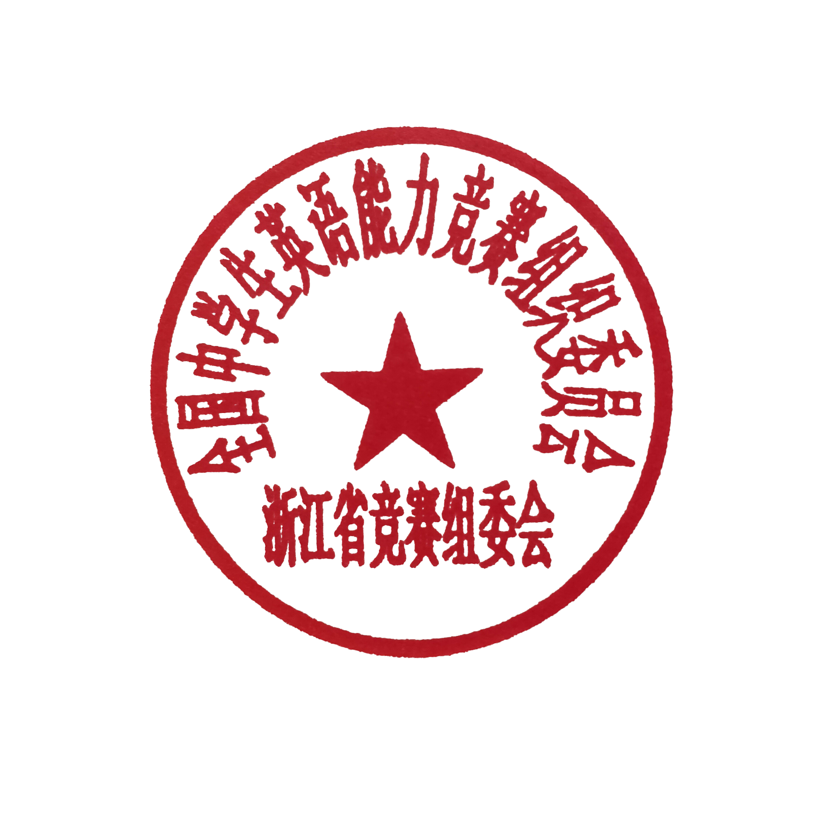

全国中学生英语能力测评组织委员会
浙江省中学生英语能力竞赛组委会
2020年12月26日

奖励办法及获奖证书
本次能力测评设三种全国奖励等级：一等奖、二等奖和三等奖，全部为师生同奖，另设优秀组织奖。全国一等奖、二等奖和三等奖均通过各赛区的决赛产生。另设优秀组织奖颁发给竞赛组织工作成绩突出的各级教研部门、学校和个人。获全国一、二、三等奖的师生由全国竞赛组委会颁发荣誉证书和获奖证书（全国一、二、三等奖均为师生同奖，优秀指导老师只限一人）向获优秀组织奖的单位和个人颁发奖状，获得省级一、二、三等奖证书有省英语竞赛组织委员会颁发证书。
全国中学生英语能力测评获奖明细如下：
学校 | 准考证号 | 年级 | 学生姓名 | 笔试获奖
温州翔宇中学 | sy81810227 | 高一 | 金芮灿 | 全国一等奖
温州翔宇中学 | sy81810216 | 高一 | 黄琪环 | 全国一等奖
温州翔宇中学 | sy81810930 | 高一 | 朱温慧 | 全国二等奖
温州翔宇中学 | sy81851856 | 高一 | 潘斯雅 | 全国二等奖
温州翔宇中学 | sy81845552 | 高一 | 徐新叶 | 全国二等奖
温州翔宇中学 | sy81845561 | 高一 | 尤妮可 | 全国二等奖
温州翔宇中学 | sy81845562 | 高一 | 余行霈 | 全国二等奖
温州翔宇中学 | sy81810261 | 高一 | 毛韵涵 | 全国三等奖
温州翔宇中学 | sy81850990 | 高一 | 孙艺静 | 省一等奖
温州翔宇中学 | sy81810984 | 高一 | 李嘉琪 | 全国三等奖
温州翔宇中学 | sy81810199 | 高一 | 谷丹瑶 | 全国二等奖
温州翔宇中学 | sy81845574 | 高一 | 郑依玛 | 全国三等奖
温州翔宇中学 | sy81810264 | 高一 | 梅华桢 | 全国三等奖
温州翔宇中学 | sy81845559 | 高一 | 叶胤亨 | 省一等奖
温州翔宇中学 | sy81810964 | 高一 | 胡琼若 | 省一等奖
温州翔宇中学 | sy81845783 | 高一 | 许灵熙 | 省一等奖
温州翔宇中学 | sy81850958 | 高一 | 戴昊宇 | 省一等奖
温州翔宇中学 | sy81845654 | 高一 | 程澄 | 省一等奖
温州翔宇中学 | sy81845580 | 高一 | 朱祖玄 | 省一等奖
温州翔宇中学 | sy81851897 | 高一 | 王雨欣 | 省一等奖
温州翔宇中学 | sy81845805 | 高一 | 陈锦豪 | 省一等奖
温州翔宇中学 | sy81850987 | 高一 | 盛羽蝶 | 省一等奖
温州翔宇中学 | sy81851001 | 高一 | 吴姿萱 | 省一等奖
温州翔宇中学 | sy81850929 | 高一 | 项城 | 全国三等奖
温州翔宇中学 | sy81810906 | 高一 | 薛俊垚 | 全国三等奖
温州翔宇中学 | sy81850978 | 高一 | 刘一伶 | 省一等奖
温州翔宇中学 | sy81810922 | 高一 | 周佳颖 | 省一等奖
温州翔宇中学 | sy81810234 | 高一 | 金雅婷 | 省一等奖
温州翔宇中学 | sy81845688 | 高一 | 邵韵绮 | 省一等奖
温州翔宇中学 | sy81810945 | 高一 | 陈悠翔 | 省一等奖
温州翔宇中学 | sy81845789 | 高一 | 袁嘉 | 省一等奖
温州翔宇中学 | sy81810183 | 高一 | 陈雨亭 | 省一等奖
温州翔宇中学 | sy81845564 | 高一 | 余佳蓓 | 省一等奖
温州翔宇中学 | sy81845550 | 高一 | 徐开慧 | 全国三等奖
温州翔宇中学 | sy81845817 | 高一 | 黄蓉 | 省一等奖
温州翔宇中学 | sy81845622 | 高一 | 吴煊期 | 省一等奖
温州翔宇中学 | sy81845799 | 高一 | 朱昱璇 | 省一等奖
温州翔宇中学 | sy81810902 | 高一 | 许诺 | 省一等奖
温州翔宇中学 | sy81845678 | 高一 | 刘彤 | 省一等奖
温州翔宇中学 | sy81810969 | 高一 | 黄安琪 | 省一等奖
温州翔宇中学 | sy81810973 | 高一 | 季修品 | 省一等奖
温州翔宇中学 | sy81845535 | 高一 | 潘鑫 | 省一等奖
温州翔宇中学 | sy81845601 | 高一 | 林莉钧 | 全国三等奖
温州翔宇中学 | sy81845774 | 高一 | 施名谦 | 省一等奖
温州翔宇中学 | sy81851908 | 高一 | 郑嘉瑜 | 省一等奖
温州翔宇中学 | sy81810925 | 高一 | 周新新 | 省一等奖
温州翔宇中学 | sy81845556 | 高一 | 杨淳翔 | 省一等奖
温州翔宇中学 | sy81851014 | 高一 | 章欣琦 | 省一等奖
温州翔宇中学 | sy81851022 | 高一 | 朱琪 | 省一等奖
温州翔宇中学 | sy81845558 | 高一 | 叶皓 | 省一等奖
温州翔宇中学 | sy81845548 | 高一 | 熊越昔 | 省一等奖
温州翔宇中学 | sy81845671 | 高一 | 李可欣 | 省二等奖
温州翔宇中学 | sy81810953 | 高一 | 戴一羽 | 省一等奖
温州翔宇中学 | sy81810916 | 高一 | 郑乐新 | 省一等奖
温州翔宇中学 | sy81845700 | 高一 | 夏佳莹 | 省一等奖
温州翔宇中学 | sy81810255 | 高一 | 刘灿璨 | 省二等奖
温州翔宇中学 | sy81845807 | 高一 | 陈靓靓 | 省一等奖
温州翔宇中学 | sy81810192 | 高一 | 董天豪 | 省一等奖
温州翔宇中学 | sy81810939 | 高一 | 陈温靓 | 省一等奖
温州翔宇中学 | sy81845573 | 高一 | 郑玮依 | 省一等奖
温州翔宇中学 | sy81810942 | 高一 | 陈弦艺 | 省二等奖
温州翔宇中学 | sy81850908 | 高一 | 林嘉伟 | 省一等奖
温州翔宇中学 | sy81810202 | 高一 | 谷则村 | 省一等奖
温州翔宇中学 | sy81851531 | 高一 | 陈彦豪 | 省一等奖
温州翔宇中学 | sy81810266 | 高一 | 潘江陆海 | 省二等奖
温州翔宇中学 | sy81845683 | 高一 | 潘妮妮 | 省二等奖
温州翔宇中学 | sy81810956 | 高一 | 胡楚楚 | 省二等奖
温州翔宇中学 | sy81810188 | 高一 | 董驰骋 | 省二等奖
温州翔宇中学 | sy81850947 | 高一 | 陈城豪 | 省二等奖
温州翔宇中学 | sy81810993 | 高一 | 林宜芷 | 省一等奖
温州翔宇中学 | sy81850960 | 高一 | 何怡蒙 | 省一等奖
温州翔宇中学 | sy81851529 | 高一 | 陈慧敏 | 省一等奖
温州翔宇中学 | sy81810177 | 高一 | 曾琼凡 | 省一等奖
温州翔宇中学 | sy81845587 | 高一 | 丁俊诚 | 省一等奖
温州翔宇中学 | sy81850965 | 高一 | 胡雨婷 | 省二等奖
温州翔宇中学 | sy81851854 | 高一 | 李逍遥 | 省二等奖
温州翔宇中学 | sy81851438 | 高一 | 金琪琪 | 省二等奖
温州翔宇中学 | sy81851869 | 高一 | 邹安玲 | 省二等奖
温州翔宇中学 | sy81845568 | 高一 | 张洋恺 | 省一等奖
温州翔宇中学 | sy81845673 | 高一 | 林杰 | 省三等奖
温州翔宇中学 | sy81845534 | 高一 | 潘沛沛 | 省二等奖
温州翔宇中学 | sy81845545 | 高一 | 夏瑞娜 | 省二等奖
温州翔宇中学 | sy81810273 | 高一 | 邵逸民 | 省二等奖
温州翔宇中学 | sy81845779 | 高一 | 汪依娜 | 省二等奖
温州翔宇中学 | sy81851905 | 高一 | 余嘉毅 | 省二等奖
温州翔宇中学 | sy81810180 | 高一 | 陈杰浩 | 省二等奖
温州翔宇中学 | sy81845640 | 高一 | 郑雅雯 | 省二等奖
温州翔宇中学 | sy81845801 | 高一 | 杨亦心 | 省二等奖
温州翔宇中学 | sy81851030 | 高一 | 董佳乐 | 省二等奖
温州翔宇中学 | sy81810206 | 高一 | 胡创 | 省二等奖
温州翔宇中学 | sy81845740 | 高一 | 胡可 | 省二等奖
温州翔宇中学 | sy81851408 | 高一 | 陈闻媛 | 省二等奖
温州翔宇中学 | sy81810966 | 高一 | 胡渊博 | 省二等奖
温州翔宇中学 | sy81845749 | 高一 | 金阿娇 | 省二等奖
温州翔宇中学 | sy81810214 | 高一 | 胡文豪 | 省二等奖
温州翔宇中学 | sy81845557 | 高一 | 杨子豪 | 省一等奖
温州翔宇中学 | sy81850998 | 高一 | 吴奕娴 | 省三等奖
温州翔宇中学 | sy81850975 | 高一 | 林浩泽 | 省二等奖
温州翔宇中学 | sy81845611 | 高一 | 沈锦晨 | 省二等奖
温州翔宇中学 | sy81810243 | 高一 | 李沈达 | 省二等奖
温州翔宇中学 | sy81845824 | 高一 | 金朝池 | 省一等奖
温州翔宇中学 | sy81850936 | 高一 | 周思楠 | 省三等奖
温州翔宇中学 | sy81810918 | 高一 | 周豪克 | 省二等奖
温州翔宇中学 | sy81845720 | 高一 | 朱琳琳 | 省一等奖
温州翔宇中学 | sy81845751 | 高一 | 金晗喆 | 省二等奖
温州翔宇中学 | sy81810990 | 高一 | 廖豪炜 | 省三等奖
温州翔宇中学 | sy81845603 | 高一 | 林欣瑶 | 省二等奖
温州翔宇中学 | sy81845802 | 高一 | 包伟涵 | 省三等奖
温州翔宇中学 | sy81810951 | 高一 | 戴东城 | 省三等奖
温州翔宇中学 | sy81845737 | 高一 | 董泉吟 | 省二等奖
温州翔宇中学 | sy81845595 | 高一 | 李晗昕 | 省三等奖
温州翔宇中学 | sy81810195 | 高一 | 龚依成 | 省一等奖
温州翔宇中学 | sy81851843 | 高一 | 董炫艳 | 省三等奖
温州翔宇中学 | sy81845643 | 高一 | 朱晓雅 | 省二等奖
温州翔宇中学 | sy81851811 | 高一 | 李响 | 省三等奖
温州翔宇中学 | sy81810928 | 高一 | 周彦余 | 省三等奖
温州翔宇中学 | sy81850915 | 高一 | 钱温柔 | 省三等奖
温州翔宇中学 | sy81845547 | 高一 | 谢忠康 | 省三等奖
温州翔宇中学 | sy81810249 | 高一 | 廖奇超 | 省三等奖
温州翔宇中学 | sy81851320 | 高一 | 周诗彤 | 省三等奖
温州翔宇中学 | sy81845576 | 高一 | 郑竺磊 | 省三等奖
温州翔宇中学 | sy81810282 | 高一 | 汪胜鹏 | 省三等奖
温州翔宇中学 | sy81810209 | 高一 | 胡浩然 | 省二等奖
温州翔宇中学 | sy81845567 | 高一 | 张豪 | 省三等奖
温州翔宇中学 | sy81850933 | 高一 | 章阳 | 省二等奖
温州翔宇中学 | sy81851555 | 高一 | 麻正宇 | 省二等奖
温州翔宇中学 | sy81851026 | 高一 | 陈文博 | 市二等奖
温州翔宇中学 | sy81851813 | 高一 | 邵佳梦 | 省三等奖
温州翔宇中学 | sy81851288 | 高一 | 孙熠豪 | 省三等奖
温州翔宇中学 | sy81851402 | 高一 | 陈冰堰 | 省三等奖
温州翔宇中学 | sy81851429 | 高一 | 胡奕晨 | 省三等奖
温州翔宇中学 | sy81851579 | 高一 | 徐烨 | 省三等奖
温州翔宇中学 | sy81810936 | 高一 | 陈浩东 | 市一等奖
温州翔宇中学 | sy81845759 | 高一 | 李宣扬 | 市一等奖
温州翔宇中学 | sy81851669 | 高一 | 何若瑜 | 市一等奖
温州翔宇中学 | sy81845565 | 高一 | 占洛闻 | 省三等奖
温州翔宇中学 | sy81845571 | 高一 | 张雨蝶 | 省三等奖
温州翔宇中学 | sy81845752 | 高一 | 金晟强 | 省三等奖
温州翔宇中学 | sy81845697 | 高一 | 吴昱瑶 | 市一等奖
温州翔宇中学 | sy81845726 | 高一 | 蔡嘉琪 | 市二等奖
温州翔宇中学 | sy81845658 | 高一 | 单语诺 | 市一等奖
温州翔宇中学 | sy81845542 | 高一 | 吴浩立 | 省三等奖
温州翔宇中学 | sy81845546 | 高一 | 谢斌 | 省二等奖
温州翔宇中学 | sy81851002 | 高一 | 吴子涵 | 市二等奖
温州翔宇中学 | sy81845794 | 高一 | 周炜涵 | 市三等奖
温州翔宇中学 | sy81851786 | 高一 | 张璐滟 | 市一等奖
温州翔宇中学 | sy81845787 | 高一 | 叶开心 | 省三等奖
温州翔宇中学 | sy81845821 | 高一 | 黄章清 | 市二等奖
温州翔宇中学 | sy81845696 | 高一 | 吴佳怡4 | 市二等奖
温州翔宇中学 | sy81810894 | 高一 | 谢婷婷 | 省三等奖
温州翔宇中学 | sy81845540 | 高一 | 孙思彤 | 市二等奖
温州翔宇中学 | sy81851041 | 高一 | 季舒然 | 市二等奖
温州翔宇中学 | sy81845738 | 高一 | 高欢欢 | 省三等奖
温州翔宇中学 | sy81845585 | 高一 | 陈奕童 | 省三等奖
温州翔宇中学 | sy81845588 | 高一 | 董一萱 | 省三等奖
温州翔宇中学 | sy81845597 | 高一 | 李瑞麒 | 省三等奖
温州翔宇中学 | sy81851314 | 高一 | 叶澄宇 | 省三等奖
温州翔宇中学 | sy81851904 | 高一 | 尤莉雅 | 市三等奖
温州翔宇中学 | sy81851789 | 高一 | 陈欣怡 | 省三等奖
温州翔宇中学 | sy81845795 | 高一 | 朱天宇 | 市三等奖
温州翔宇中学 | sy81845577 | 高一 | 周卓颖 | 市二等奖
温州翔宇中学 | sy81845634 | 高一 | 张可心 | 省三等奖
温州翔宇中学 | sy81851654 | 高一 | 陈星宇 | 市二等奖
温州翔宇中学 | sy81845753 | 高一 | 金洋帆 | 市三等奖
温州翔宇中学 | sy81851322 | 高一 | 周奕滢 | 省三等奖
温州翔宇中学 | sy81845666 | 高一 | 金煜程 | 市三等奖
温州翔宇中学 | sy81845667 | 高一 | 柯乐天 | 市三等奖
温州翔宇中学 | sy81845582 | 高一 | 曹隆昊 | 市三等奖
温州翔宇中学 | sy81845724 | 高一 | 包浩辰 | 省三等奖
温州翔宇中学 | sy81845761 | 高一 | 林洁 | 市二等奖
温州翔宇中学 | sy81845708 | 高一 | 徐炀皓 | 市一等奖
温州翔宇中学 | sy81851849 | 高一 | 胡雅婷 | 市二等奖
温州翔宇中学 | sy81845579 | 高一 | 朱俊贤 | 市二等奖
温州翔宇中学 | sy81845816 | 高一 | 胡文静 | 市一等奖
温州翔宇中学 | sy81851796 | 高一 | 陈熔 | 市三等奖
温州翔宇中学 | sy81850923 | 高一 | 王雯 | 市二等奖
温州翔宇中学 | sy81845733 | 高一 | 陈宇博 | 市二等奖
温州翔宇中学 | sy81810230 | 高一 | 金享优 | 市二等奖
温州翔宇中学 | sy81845630 | 高一 | 叶士铉 | 市二等奖
温州翔宇中学 | sy81850935 | 高一 | 郑伊淇 | 市三等奖
温州翔宇中学 | sy81810891 | 高一 | 谢俊辉 | 市三等奖
温州翔宇中学 | sy81845684 | 高一 | 潘奕诺 | 市三等奖
温州翔宇中学 | sy81810258 | 高一 | 麻智孟 | 省二等奖
温州翔宇中学 | sy81845632 | 高一 | 叶子轩 | 市三等奖
温州翔宇中学 | sy81810236 | 高一 | 金正远 | 市三等奖
温州翔宇中学 | sy81851414 | 高一 | 戴文达 | 市三等奖
温州翔宇中学 | sy81810252 | 高一 | 林轩屹 | 全国三等奖
温州翔宇中学 | sy81851885 | 高一 | 胡蓓蓓 | 市三等奖
温州翔宇中学 | sy81810240 | 高一 | 柯博维 | 省一等奖
温州翔宇中学 | sy81810279 | 高一 | 唐浩原 | 省二等奖
温州翔宇中学 | sy81851828 | 高一 | 周瑜晰 | 省二等奖
温州翔宇中学 | sy81810223 | 高一 | 蒋启鸣 | 省二等奖
温州翔宇中学 | sy81850930 | 高一 | 谢依汝 | 市一等奖
温州翔宇中学 | sy81810285 | 高一 | 吴诚阳 | 市三等奖
温州翔宇中学 | sy81810910 | 高一 | 杨俊言 | 市三等奖

全国中学生英语能力测评组织委员会
浙江省中学生英语能力竞赛组委会
杭州双英教育
2020年12月26日

